V 4 – Ein Ei schwebt
Dieser Versuch besteht aus drei Teilversuchen. Zunächst soll verdeutlicht werden, dass ein rohes Ei im Wasser sinkt. Im zweiten Teil wird das Ei aufgrund des Salzes im Wasser Schwimmen und zuletzt wird das Ei zum Schweben gebracht. Die SuS kennen den Begriff „Dichte“.

Gefahrenstoffe
- |  |  | H: / |  |  | P: /

Materialien: Becherglas (1L), 2x 500 ml Becherglas, Ei, Spatel, Glasstab, Messzylinder
Chemikalien: Wasser, Speisesalz

Teil a)
Durchführung: Ein 500 ml Becherglas wird mithilfe des Messzylinders mit 250 ml Leitungswasser befüllt. Anschließend wird das Ei vorsichtig mit dem Spatel in das Wasser gelegt.
Beobachtung: Das Ei sinkt auf den Boden des Becherglases.
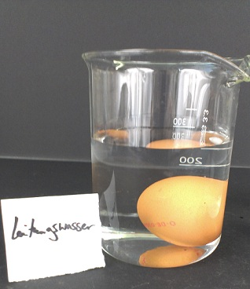
Abb. 5 - Sinkendes Ei
Teil b)
Durchführung: Ein 500 ml Becherglas wird mithilfe des Messzylinders mit 250 ml Leitungswasser befüllt. Anschließend werden 15 Spatel Speisesalz hinzugefügt und mit einem Glasstab so lange gerührt, bis die Lösung wieder klar ist. Dann wird das Ei vorsichtig mit dem Spatel in das Wasser gelegt.
Beobachtung: Das Ei schwimmt auf dem Wasser.
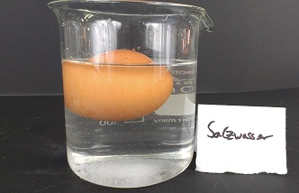
Abb. 6 - Schwimmendes Ei
Teil c)
Durchführung: Das Salzwasser aus Teil b) wird in das 1000 ml Becherglas gefüllt. Im Anschluss daran werden die 250 ml Leitungswasser aus Teil a) vorsichtig dazu gegossen. Zum Schluss wird das Ei vorsichtig mit dem Spatel in das Wasser gelegt.
Beobachtung: Das Ei schwebt in der Mitte der Flüssigkeit.
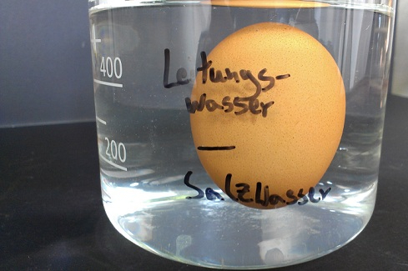
Abb. 7 - Schwebendes Ei

Deutung a),b),c): Da das Ei eine größere Dichte als Wasser hat, sinkt es im ersten Teil. Im zweiten Teil schwimmt es hingegen, weil das Salzwasser eine größere Dichte sowohl als das Ei als auch das Leitungswasser hat. Im letzten Versuch schwimmt das Süßwasser aufgrund seiner geringeren Dichte auf dem Salzwasser. Daher schwebt das Ei zwischen den zwei Flüssigkeiten.
ρ_{Salzwasser} > ρ_{Ei} > ρ_{Süßwasser}
Nach längerem Beobachten findet eine Diffusion statt, so dass sich das Salzwasser mit dem Leitungswasser vermischt und das Ei wieder zu schwimmen beginnt. Der Effekt ist demnach relativ kurz beobachtbar.
Literatur: gondolino (2004): Das große Buch der Experimente – über 200 spannende Versuche, die klüger machen, Berlin/ Saarbrücken: Gondrom Verlag GmbH, S.55f.
Alternativ kann statt des Speisesalzes Natriumchlorid verwendet werden. Der Versuch könnte auch in nur einem Becherglas durchgeführt werden, indem in das Wasser mit dem sinkenden Ei so lange Salz hinzugefügt wird bis es schwimmt und anschließend mit Wasser solange verdünnt wird bis das Ei schwebt.

